Ministério do Turismo
Instituto Brasileiro de Museus – IBRAM
Museu Histórico Nacional – MHN
Divisão de Arquivo Histórico

Coleção
Alfredo Norfini (NF)

Sumário

Ficha Técnica 3
Quantidade de Documentos 3
Organização da Coleção 3
Dados Biográficos do Titular 4
Inventário Analítico 5
Série Documentos Textuais (NFdt) 5
Série Iconografia (NF) 42
Indexação 54

Ficha Técnica:

Nome: Coleção Alfredo Norfini
Sigla: NF
Aquisição: Compra do artista.
Data da Aquisição: 1930 / Processo n°: 14/34; 3/51.
Período de Organização: Abril de 1983
Responsável: Rosângela de Almeida Costa Bandeira, inclusão das imagens e nova formatação em fevereiro de 2011 por Rachel Jaccoud R. Amaro.
Período coberto pela coleção: 1917-1953 (atualizado em agosto/2016).
Idioma: Português.
Quantidade de documentos:

Espécie de Documento | Quantidade
Documentos Textuais:
- Anotações | 02
- Caderno | 01
- Volume encadernado | 01
Documentos Iconográficos:
- Aquarelas | 56
- Desenhos (a lápis, bico de pena e grafite) | 100
- Fotografia | 01
- Negativos | 88
TOTAL | 249

Organização da Coleção:

A Coleção Iconográfica Alfredo Norfini está subdividida em duas séries: “Documentos Textuais” (NFdt) e “Iconografia” (NF). O arranjo da série “Iconografia”, composta por 156 aquarelas e desenhos, obedece a dois critérios. O primeiro diz respeito à espécie dos documentos, o que deu origem a duas subséries: “Aquarelas” e “Desenhos a Bico-de-Pena e a Lápis” com 56 e 100 documentos, respectivamente, ambas sob uma única ordem numérica seqüencial; o segundo, ao aspecto geográfico. Desta forma, cada subsérie reúne os trabalhos de Norfini em ordem alfabética de lugar, no caso, pelos Estados do Brasil e, nos Estados, pelas respectivas cidades.
A razão pela qual não se adotou apenas o critério geográfico, que seria o mais recomendável, teve a ver com a fragilidade dos desenhos a bico-de-pena e a necessidade de conservá-los, separadamente, das aquarelas.
Para identificação dos desenhos utilizou-se o trabalho de Gustavo Barroso publicado nos “Anais do Museu Histórico Nacional”, vol. 07 de 1953 sob o título “Documentário iconográfico de cidades e monumentos do Brasil; aquarelas e desenhos de A. Norfini”. Neste artigo estão reproduzidos 131 aquarelas e desenhos da coleção.

Nota: As aquarelas de 1 a 56 possuem negativos coloridos, 6x6 cm tirados por Hugo Leal em janeiro/1983. Outros 88 desenhos também possuem negativos.

História Arquivística:

Essa documentação, predominantemente relativa a Minas Gerais, foi adquirida pelo Museu Histórico na década de 1930, ao tempo em que a Inspetoria dos Monumentos Nacionais era um anexo desta repartição. Coleção tombada pelo IPHAN com 158 documentos (processo de tombamento nº1392-T-1997).
28 itens da coleção foram emprestados ao Instituto Pedra para serem utilizados na exposição “A Construção do Patrimônio” no período de 25/10 a 22/12/2017, na Caixa Cultural do Rio de Janeiro. A segunda etapa da exposição acontecerá na Caixa Cultural de São Paulo, data a definir.
A Coleção foi digitalizada em maio de 2018 pelo Museu de Arte do Rio em contrapartida ao empréstimo de alguns itens do acervo do MHN para serem utilizados na exposição "O Rio do Samba - Resistência e Reinvenção".
Disponível no site da DocPro :
http://docvirt.com/docreader.net/DocReader.aspx?bib=MHN

Quadro de arranjo da coleção:

SÉRIE / SUB-SÉRIES | SIGLAS | QUANT./DOC.
Série Documentos Iconográficos | NF | 245
Série Documentos Textuais | NFdt | 04
TOTAL |  | 249

Dados Biográficos do Titular:

“NORFINI, Alfredo (Florença, Itália 1867 – Rio de Janeiro, 1944). Pintor e desenhista. Realizou sua formação artística em Florença e Roma, concluindo o curso da Real Academia San Lucca, desta última cidade, em 1892. Neste mesmo ano, participa da Grande Exposição de Artistas Internacionais em Nice, na França, ocasião em que foi agraciado com a medalha de prata. Vindo para o Brasil, fez viagens por diversas de nossas cidades, expondo individualmente em Recife já em 1914, o que voltaria a fazer inclusive no Rio de Janeiro, em 1936, 1937 e 1941. Participou do Salão Nacional de Belas Artes e recebeu a pequena medalha de prata no Salão Paulista de Belas Artes de 1934. Teodoro Braga reuniu várias referências bibliográficas a seu respeito em “Artistas Pintores no Brasil” (1942). Em torno de um “Documentário Iconográfico de Cidades e Monumentos do Brasil”, publicado no “Anuário do Museu Histórico Nacional” (GB, vol. 07, 1954), disse José Valadares em “Estudos da Arte Brasileira” (1960): “Todo este volume da revista é dedicado à reprodução de aquarelas, desenhos a lápis e bico-de-pena da autoria de A. Norfini, artista já falecido, a cada qual correspondendo um comentário de Gustavo Barroso. Essa documentação, predominantemente relativa a Minas Gerais, foi adquirida pelo Museu Histórico há cerca de vinte anos, ao tempo em que a Inspetoria dos Monumentos Nacionais era um anexo desta repartição. Compreende arquitetura religiosa e civil, mobiliário e prataria. Figurou na Exposição do Centenário da Fundação e Restauração de Portugal (Lisboa, 1940) e inclui também monumentos já desaparecidos, como o solar Megaípe em Pernambuco e a Sé da Bahia”. Três trabalhos de sua autoria (“A Cripta da Sé”, “Cães” e “Casa Onde Pousou D. Pedro I”) integram o acervo da Pinacoteca do Estado de São Paulo”.

Fonte bibliográfica:

CULTURAL, Instituto Itaú. “Alfredo Norfini / Enciclopédia Itaú Cultural. Disponível em http://enciclopedia.itaucultural.org.br/pessoa22260/alfredo-norfini Acesso em 05 mai 2020.

PONTUAL, Roberto. “Dicionário das Artes Plásticas no Brasil”. Rio de Janeiro: Civilização Brasileira, 1969, pág. 386.

TARASANTCHI, Ruth Sprung. “Pintores italianos em São Paulo (1890-1920)”. In: “Novos Cadernos II”. Nº 02. SP: 1988. p. 121-138.

Série Iconografia (NF) – Aquarelas

NOTAÇÃO | RESUMO
NF 01  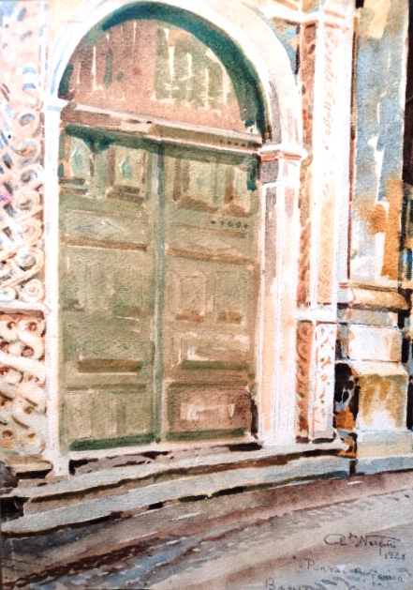  31.654 | NORFINI, Alfredo.  “Portada posterior da Sé da Bahia” / Alfredo Norfini. -- [1928].  01 aquarela: 34,6 x 24,2 cm.  Assinada.  Obs.: Possui negativo colorido, 6x6 cm, tirado por Hugo Leal em janeiro/1983.
NF 02  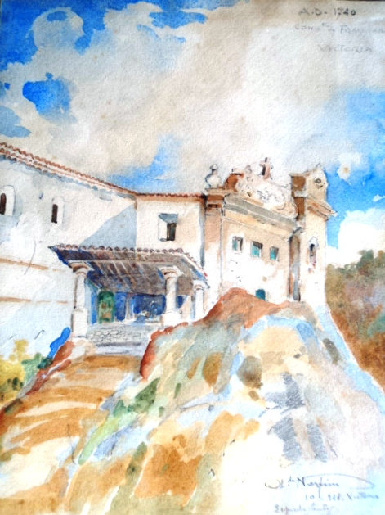  31.655 | NORFINI, Alfredo.  “Convento de São Francisco, Vitória - Espírito Santo” / Alfredo Norfini. -- [Outubro de 1928].  01 aquarela: 29,6 x 22,5 cm.  Assinada.  Obs.: Possui negativo colorido, 6x6 cm, tirado por Hugo Leal em janeiro/1983.
NF 03  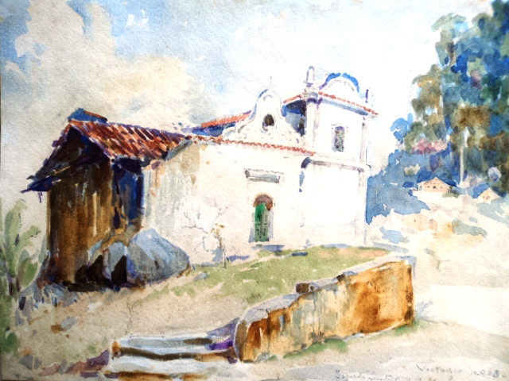  31.656 | NORFINI, Alfredo.  “Vitória - Espírito Santo” / Alfredo Norfini. -- [Outubro de 1928].  01 aquarela: 22,5 x 29,5 cm.  Assinada.  Resumo: Convento de São Francisco [?].  Obs.: Possui negativo colorido, 6x6 cm, tirado por Hugo Leal em janeiro/1983.

NOTAÇÃO | RESUMO
NF 04  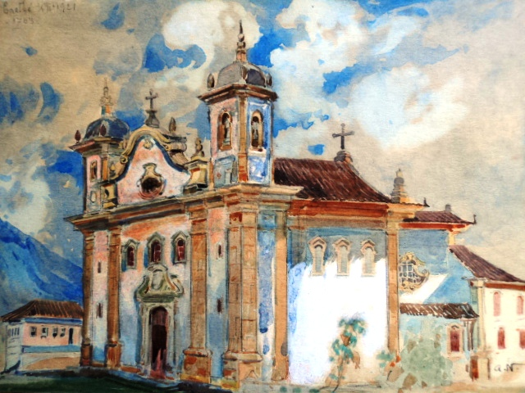  31.657 | NORFINI, Alfredo.  “Caeté, Minas Gerais” / Alfredo Norfini. -- [04 de fevereiro de 1921].  01 aquarela: 22,1 x 30 cm.  Assinada.  Resumo: Matriz de Caeté.  Obs.: Possui negativo colorido, 6x6 cm, tirado por Hugo Leal em janeiro/1983.
NF 05  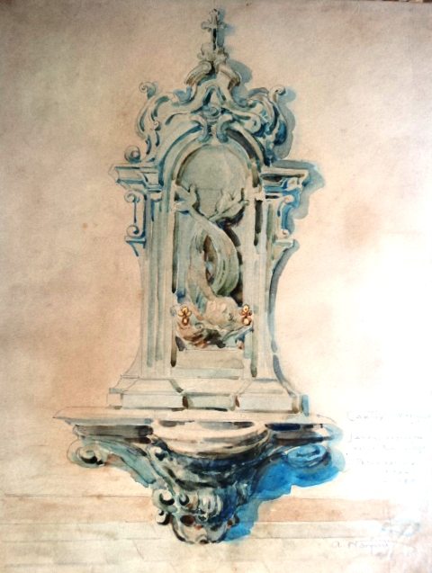  31.658 | NORFINI, Alfredo.  “Lavabo da Sacristia, Bom Successo, Caethé, Minas Gerais” / Alfredo Norfini. -- [1921].  01 aquarela: 30,6 x 24,4 cm.  Assinada.  Resumo: Lavabo de pedra talcoso.  Obs.: Possui negativo colorido, 6x6 cm, tirado por Hugo Leal em janeiro/1983.
NF 06  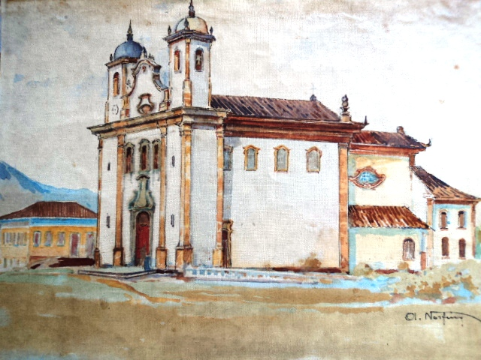  31.659 | NORFINI, Alfredo.  “Matriz de Cate, Minas Gerais” / Alfredo Norfini.  01 aquarela: 24,6 x 30,3 cm.  Assinada.  Inscrição: Arquiteto Manuel Jerônimo Lisboa.  Obs.: Possui negativo colorido, 6x6 cm, tirado por Hugo Leal em janeiro/1983.

NOTAÇÃO | RESUMO
NF 07  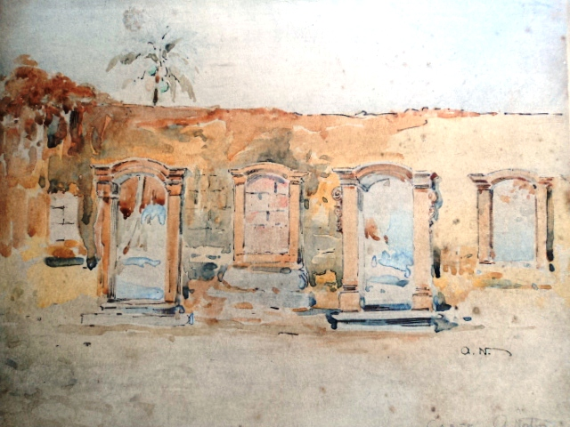  31.660 | NORFINI, Alfredo.  “Caeté, Minas Gerais” / Alfredo Norfini. -- [1921].  01 aquarela: 24 x 30,3 cm.  Assinada e datada de 1921.  Resumo: Ruínas de um solar.  Obs.: Possui negativo colorido, 6x6 cm, tirado por Hugo Leal em janeiro/1983.
NF 08  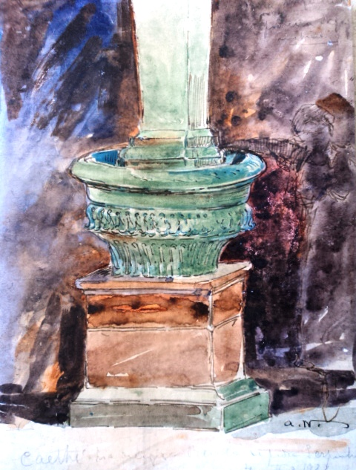  31.661 | NORFINI, Alfredo.  “Pia de água-benta da matriz de Caeté” / Alfredo Norfini. -- [Minas Gerais, 04 de fevereiro 1921].  01 aquarela: 26,7 x 20 cm.  Assinada.  Obs.: Possui negativo colorido, 6x6 cm, tirado por Hugo Leal em janeiro/1983.
NF 09  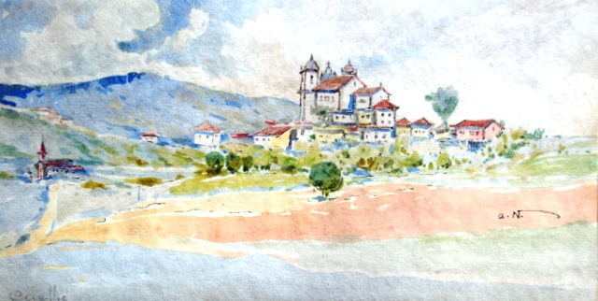  31.662 | NORFINI, Alfredo.  “Vista geral de Caeté” / Alfredo Norfini.  01 aquarela: 14,4 x 27,9 cm.  Assinada.  Obs.: Possui negativo colorido, 6x6 cm, tirado por Hugo Leal em janeiro/1983.

NOTAÇÃO | RESUMO
NF 10  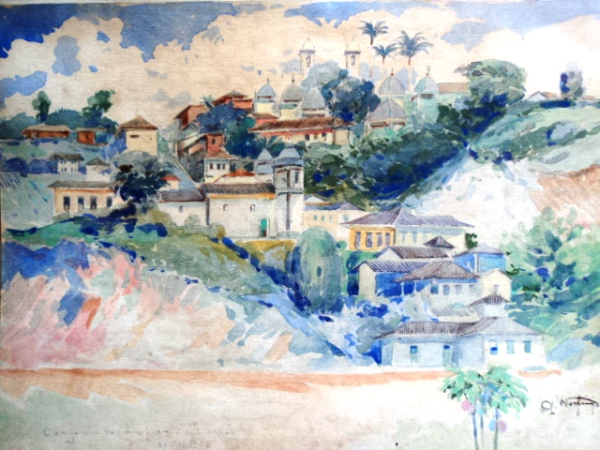  31.663 | NORFINI, Alfredo.  “Santuário, Congonhas do Campo” / Alfredo Norfini. -- [Minas Gerais, 21 de dezembro de 1921].  01 aquarela: 21,8 x 29,9 cm.  Assinada.  Obs.: Possui negativo colorido, 6x6 cm, tirado por Hugo Leal em janeiro/1983.
NF 11  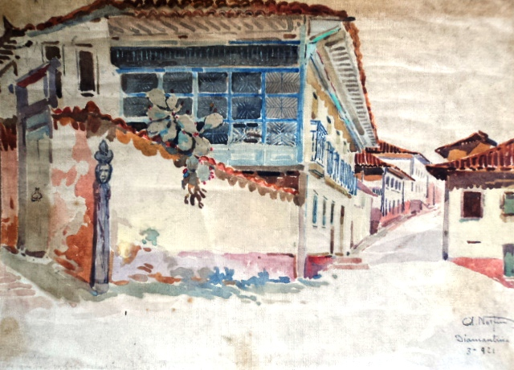  31.664 | NORFINI, Alfredo.  “Casa do contratador João Fernandes, Diamantina” / Alfredo Norfini. -- [Minas Gerais, março de 1921].  01 aquarela: 19,4 x 27,3 cm.  Assinada.  Obs.: Possui negativo colorido, 6x6 cm, tirado por Hugo Leal em janeiro/1983.
NF 12  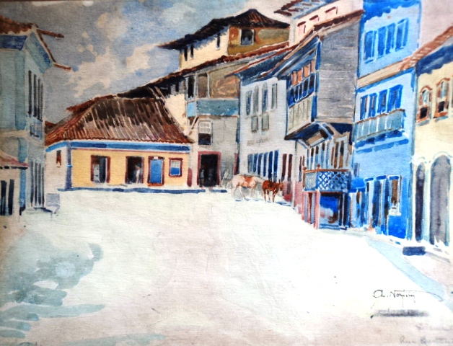  31.665 | NORFINI, Alfredo.  “Rua da Quitanda, Diamantina” [Minas Gerais] / Alfredo Norfini.  01 aquarela: 22,2 x 29,3 cm.  Assinada.  Obs.: Possui negativo colorido, 6x6 cm, tirado por Hugo Leal em janeiro/1983.

NOTAÇÃO | RESUMO
NF 13  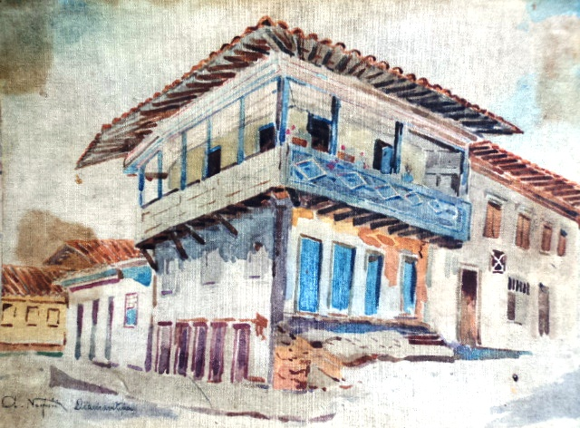  31.666 | NORFINI, Alfredo.  “Casa Colonial, Diamantina” [Minas Gerais] / Alfredo Norfini.  01 aquarela: 19,4 x 26,9 cm.  Assinada.  Obs.: Possui negativo colorido, 6x6 cm, tirado por Hugo Leal em janeiro/1983.
NF 14  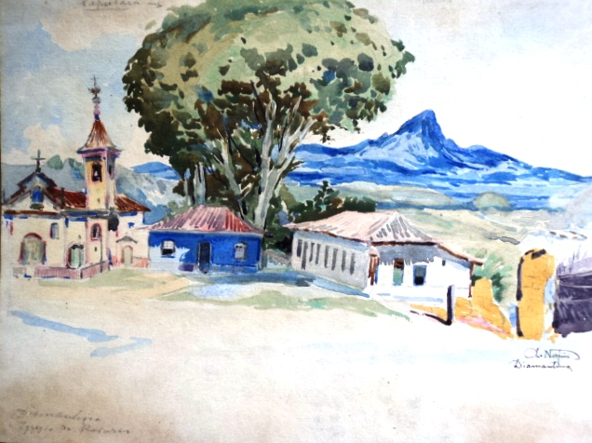  31.667 | NORFINI, Alfredo.  “Capela do Rosário, Diamantina” / Alfredo Norfini.  01 aquarela: 22,2 x 29,9 cm.  Assinada.  Obs.: Possui negativo colorido, 6x6 cm, tirado por Hugo Leal em janeiro/1983.
NF 15  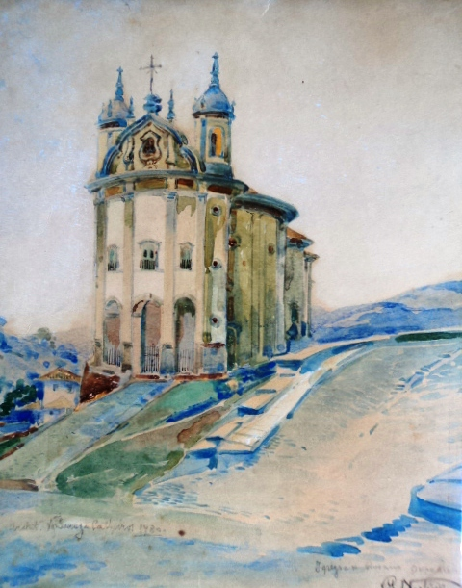  31.668 | NORFINI, Alfredo.  “Igreja do Rosário, Ouro Preto” / Alfredo Norfini.  01 aquarela: 28,6 x 23 cm.  Assinada.  Obs.: Possui negativo colorido, 6x6 cm, tirado por Hugo Leal em janeiro/1983.

NOTAÇÃO | RESUMO
NF 16  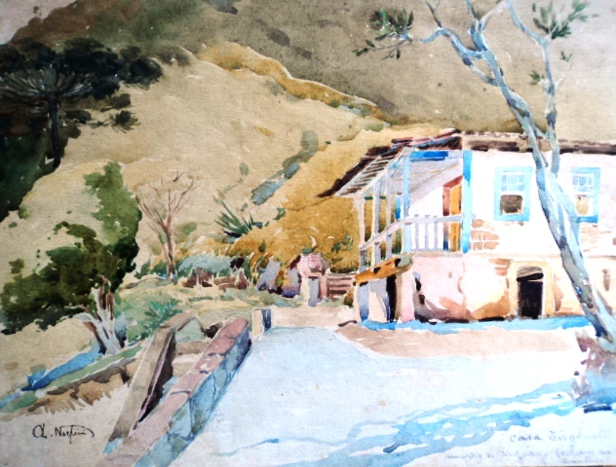  31.669 | NORFINI, Alfredo.  “Casa Tiradentes, Morro do Cruzeiro, Ouro Preto” / Alfredo Norfini.  01 aquarela: 22,2 x 29,8 cm.  Assinada.  Obs.: Possui negativo colorido, 6x6 cm, tirado por Hugo Leal em janeiro/1983.
NF 17  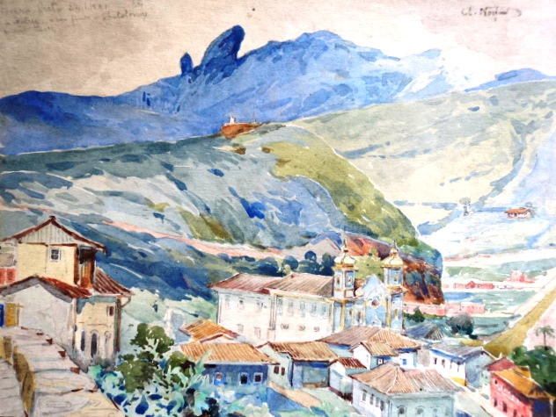  31.670 | NORFINI, Alfredo.  “Vista de Ouro Preto” / Alfredo Norfini. -- [Minas Gerais, 24 de janeiro de 1921].  01 aquarela: 22,1 x 29,8 cm.  Assinada.  Obs.: Possui negativo colorido, 6x6 cm, tirado por Hugo Leal em janeiro/1983.
NF 18  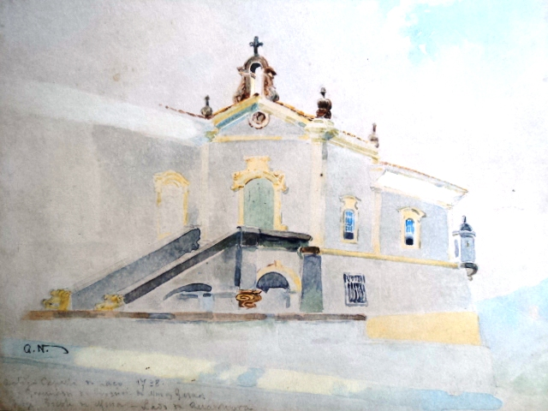  31.671 | NORFINI, Alfredo.  “Capela do Paço dos Governadores, Ouro Preto” / Alfredo Norfini.  01 aquarela: 22 x 29,8 cm.  Assinada.  Obs.: Possui negativo colorido, 6x6 cm, tirado por Hugo Leal em janeiro/1983.

NOTAÇÃO | RESUMO
NF 19  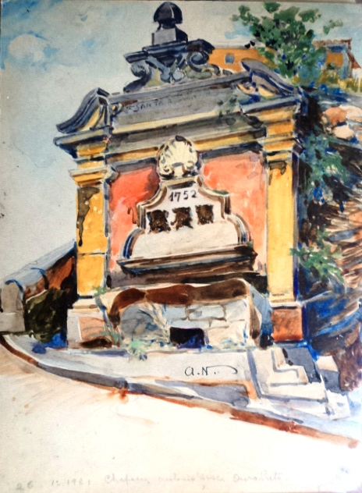  31.672 | NORFINI, Alfredo.  “Chafariz de Antônio Dias, Ouro Preto” / Alfredo Norfini. -- [Minas Gerais, 26 de janeiro de 1921].  01 aquarela: 29,3 x 22,2 cm.  Assinada.  Obs.: Possui negativo colorido, 6x6 cm, tirado por Hugo Leal em janeiro/1983.
NF 20  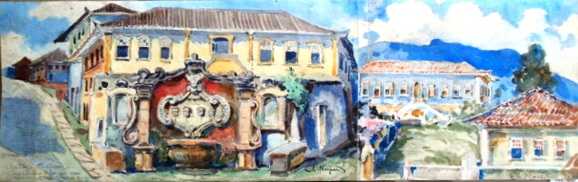  31.673 | NORFINI, Alfredo.  “Chafariz do largo de Dirceu, Ouro Preto” / Alfredo Norfini.  01 aquarela: 44,8 x 14,3 cm.  Assinada.  Obs.: Possui negativo colorido, 6x6 cm, tirado por Hugo Leal em janeiro/1983.
NF 21  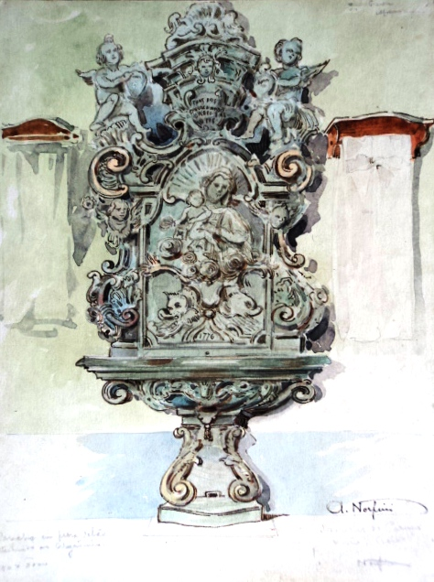  31.674 | NORFINI, Alfredo.  “Lavabo de Pedra, Ouro Preto” [Minas Gerais] / Alfredo Norfini.  01 aquarela: 29,3 x 22 cm.  Assinada.  Obs.: Possui negativo colorido, 6x6 cm, tirado por Hugo Leal em janeiro/1983.

NOTAÇÃO | RESUMO
NF 22  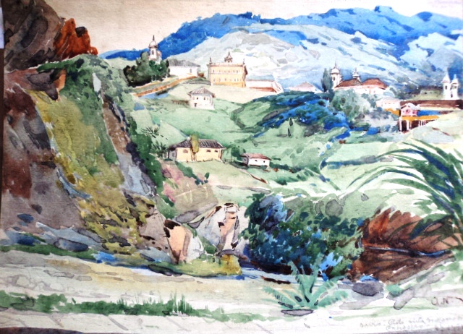  31.675 | NORFINI, Alfredo.  “Vista de Ouro Preto” / Alfredo Norfini. -- [Minas Gerais, 27 de janeiro de 1921].  01 aquarela: 22,2 x 29,8 cm.  Assinada.  Obs.: Possui negativo colorido, 6x6 cm, tirado por Hugo Leal em janeiro/1983.
NF 23  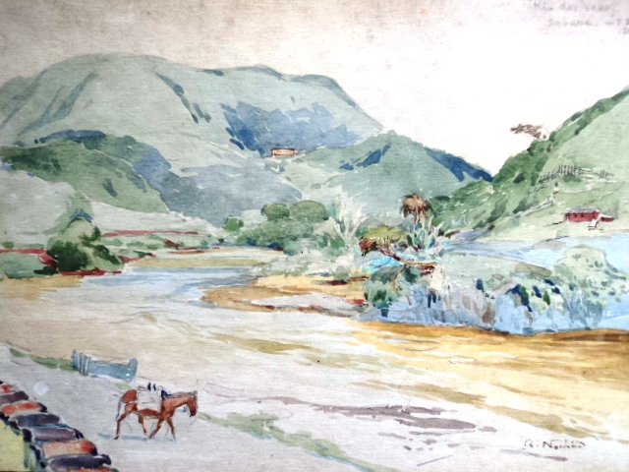  31.676 | NORFINI, Alfredo.  “O rio das Velhas, Sabará” / Alfredo Norfini. -- [Minas Gerais, 03 de setembro de 1921].  01 aquarela: 22 x 29,9 cm.  Assinada.  Obs.: Possui negativo colorido, 6x6 cm, tirado por Hugo Leal em janeiro/1983.
NF 24  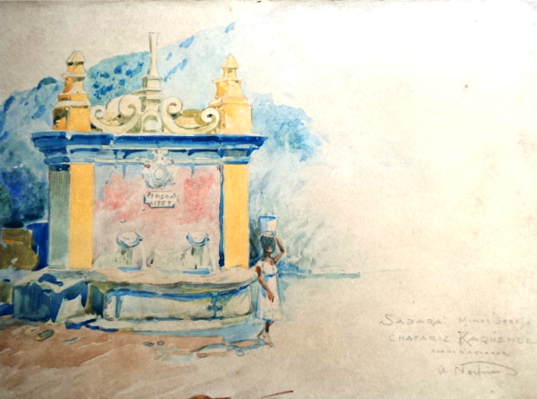  31.677 | NORFINI, Alfredo.  “Chafariz do Kaquende, Sabará” [Minas Gerais] / Alfredo Norfini.  01 aquarela: 21,4 x 29,6 cm.  Assinada.  Obs.: Possui negativo colorido, 6x6 cm, tirado por Hugo Leal em janeiro/1983.

NOTAÇÃO | RESUMO
NF 25  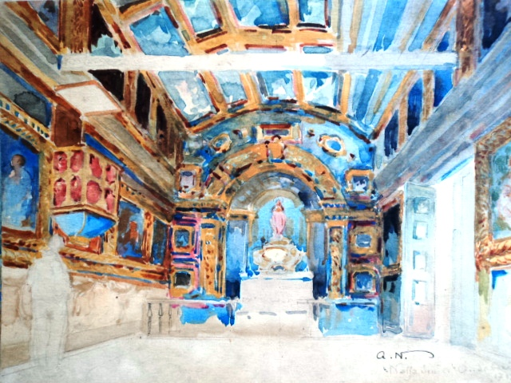  31.678 | NORFINI, Alfredo.  “Interior da igreja de Na. Sa. do Ó, Sabará” [Minas Gerais] / Alfredo Norfini.  01 aquarela: 22,1 x 29,9 cm.  Assinada.  Obs.: Possui negativo colorido, 6x6 cm, tirado por Hugo Leal em janeiro/1983.
NF 26  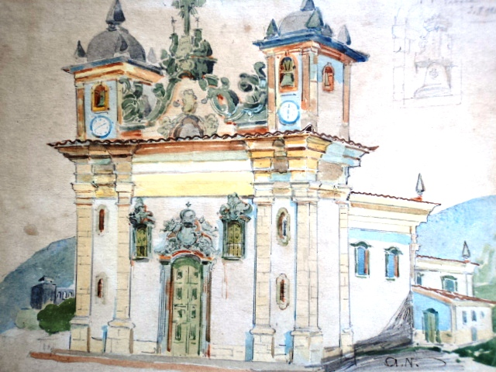  31.679 | NORFINI, Alfredo.  “Igreja do Carmo, Sabará” / Alfredo Norfini.  01 aquarela: 22,2 x 29,9 cm.  Assinada.  Obs.: Possui negativo colorido, 6x6 cm, tirado por Hugo Leal em janeiro/1983.
NF 27  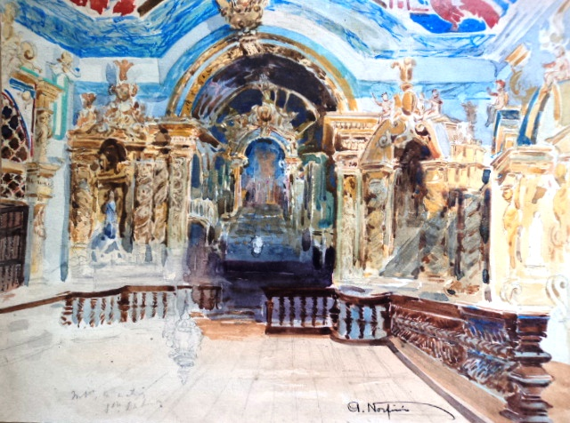  31.680 | NORFINI, Alfredo.  “Interior da matriz, Santa Bárbara, Minas Gerais” / Alfredo Norfini.  01 aquarela: 22 x 29,7 cm.  Assinada.  Obs.: Possui negativo colorido, 6x6 cm, tirado por Hugo Leal em janeiro/1983.

NOTAÇÃO | RESUMO
NF 28  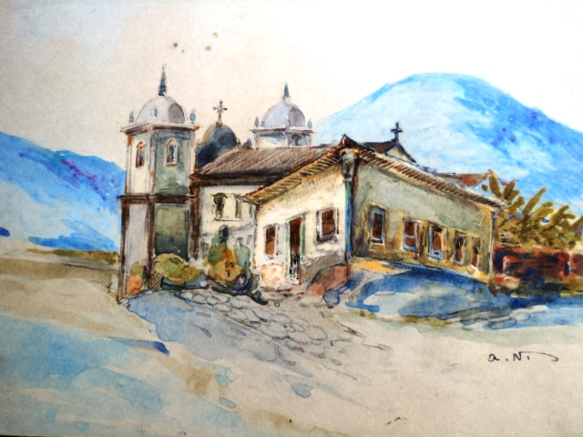  31.681 | NORFINI, Alfredo.  “Casa Paroquial, Santa Bárbara, Minas Gerais” / Alfredo Norfini.  01 aquarela: 22,2 x 29,6 cm.  Assinada.  Obs.: Possui negativo colorido, 6x6 cm, tirado por Hugo Leal em janeiro/1983.
NF 29  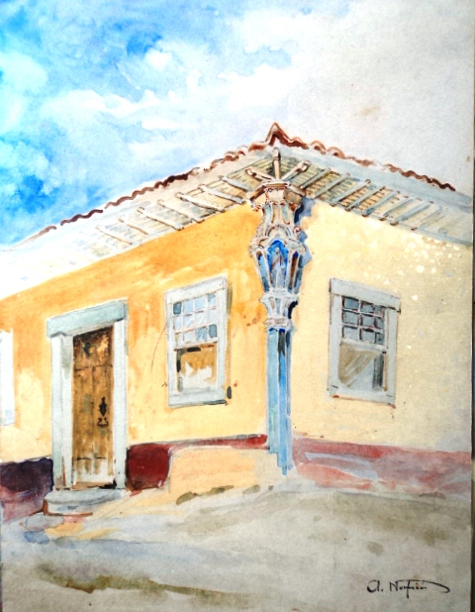  31.682 | NORFINI, Alfredo.  “Oratório da casa paroquial, Santa Bárbara, Minas Gerais” / Alfredo Norfini.  01 aquarela: 29,5 x 24,9 cm.  Assinada.  Obs.: Possui negativo colorido, 6x6 cm, tirado por Hugo Leal em janeiro/1983.
NF 30  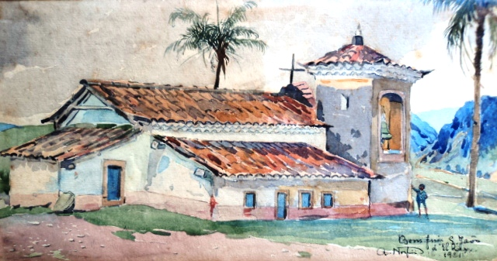  31.683 | NORFINI, Alfredo.  “Igreja do Bonfim, São João d’El Rei, Minas Gerais” / Alfredo Norfini.  01 aquarela: 28,5 x 15,1 cm.  Assinada.  Obs.: Possui negativo colorido, 6x6 cm, tirado por Hugo Leal em janeiro/1983.

NOTAÇÃO | RESUMO
NF 31  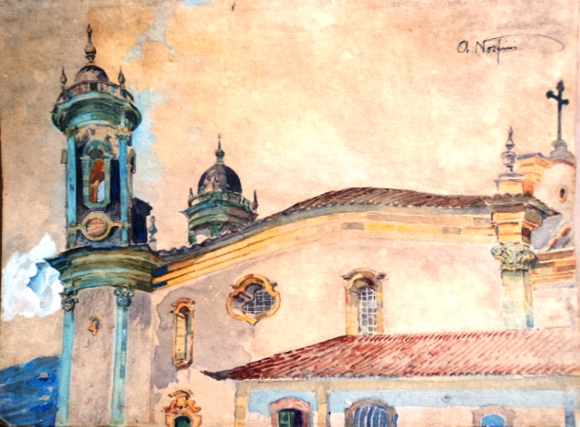  31.684 | NORFINI, Alfredo.  “Igreja de São Francisco de Assis, São João d’El Rei” / Alfredo Norfini. -- [Minas Gerais, 16 de fevereiro de 1921].  01 aquarela: 22,3 x 30 cm.  Assinada.
NF 32  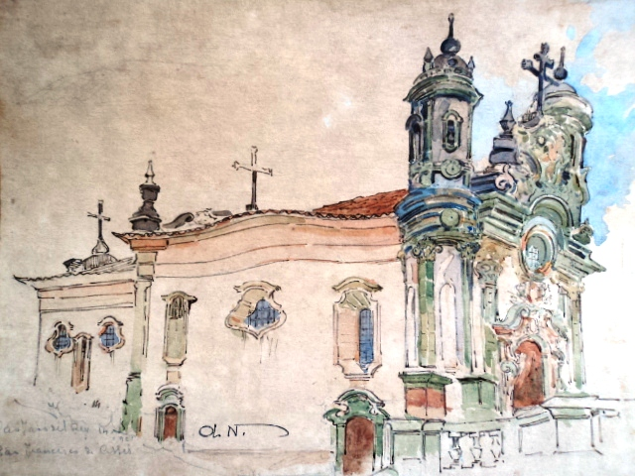  31.685 | NORFINI, Alfredo.  “Igreja de São Francisco de Assis, São João d’El Rei” / Alfredo Norfini. -- [Minas Gerais, 16 de janeiro de 1921].  01 aquarela: 22,3 x 30,1 cm.  Assinada.  Obs.: Possui negativo colorido, 6x6 cm, tirado por Hugo Leal em janeiro/1983.
NF 33  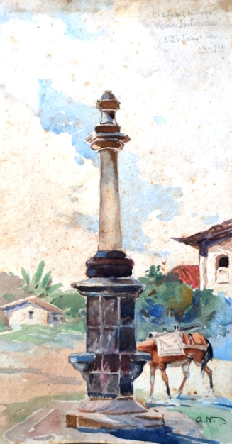  31.686 | NORFINI, Alfredo.  “Pelourinho, São João d’El Rei” / Alfredo Norfini. -- [Minas Gerais, 15 de janeiro de 1921].  01 aquarela: 28,6 x 15,1 cm.  Assinada.  Obs.: Possui negativo colorido, 6x6 cm, tirado por Hugo Leal em janeiro/1983.

NOTAÇÃO | RESUMO
NF 34  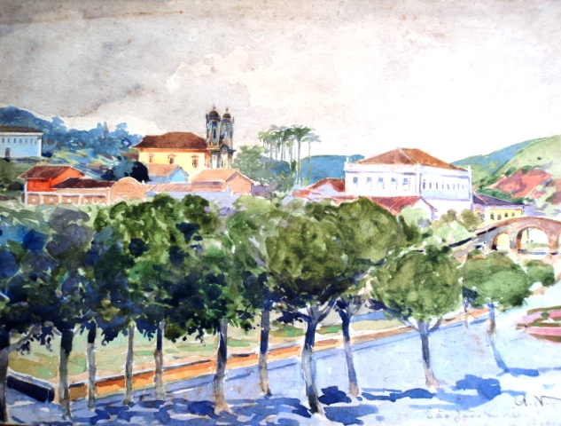  31.687 | NORFINI, Alfredo.  “Vista de São João d’El Rei” / Alfredo Norfini. -- [Minas Gerais, 14 de janeiro de 1921].  01 aquarela: 22,4 x 30,1 cm.  Assinada.  Obs.: Possui negativo colorido, 6x6 cm, tirado por Hugo Leal em janeiro/1983.
NF 35  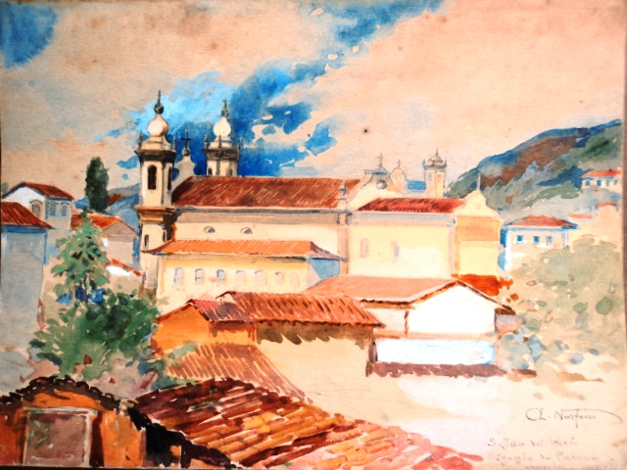  31.688 | NORFINI, Alfredo.  “Igreja do Carmo, São João d’El Rei” / Alfredo Norfini. -- [Minas Gerais, 13 de janeiro de 1921].  01 aquarela: 22,3 x 30,1 cm.  Assinada.  Obs.: Possui negativo colorido, 6x6 cm, tirado por Hugo Leal em janeiro/1983.
NF 36  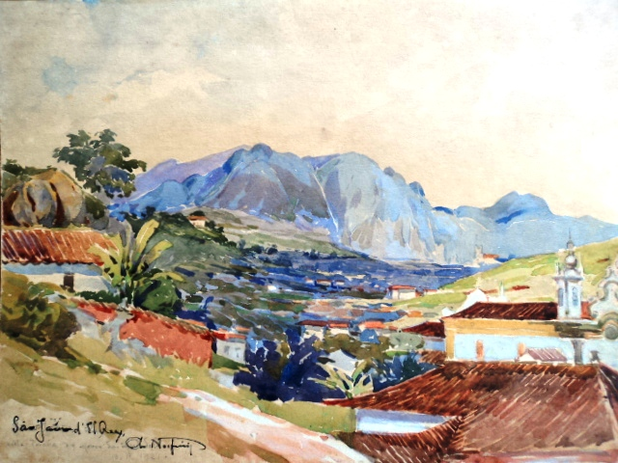  31.689 | NORFINI, Alfredo.  “Vista de São João d’El Rei” / Alfredo Norfini. -- [Minas Gerais, 13 de janeiro de 1921].  01 aquarela: 22,1 x 30,1 cm.  Assinada.  Obs.: Possui negativo colorido, 6x6 cm, tirado por Hugo Leal em janeiro/1983.

NOTAÇÃO | RESUMO
NF 37  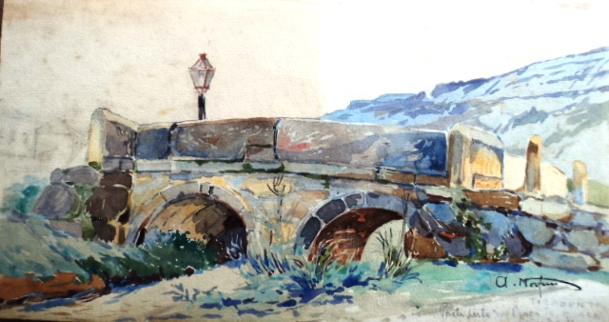  31.690 | NORFINI, Alfredo.  “Ponte antiga, São João d’El Rei” / Alfredo Norfini. -- [Minas Gerais, 14 de janeiro de 1921].  01 aquarela: 15,1 x 28,5 cm.  Assinada.  Obs.: Possui negativo colorido, 6x6 cm, tirado por Hugo Leal em janeiro/1983.
NF 38  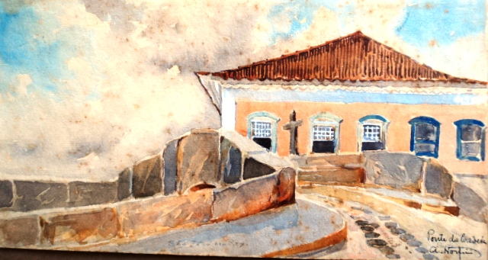  31.691 | NORFINI, Alfredo.  “Ponte da Cadeia, São João d’El Rei, Minas Gerais” / Alfredo Norfini.  01 aquarela: 15,1 x 28,5 cm.  Assinada.  Obs.: Possui negativo colorido, 6x6 cm, tirado por Hugo Leal em janeiro/1983.
NF 39  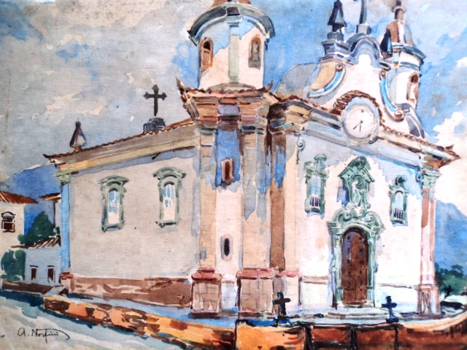  31.692 | NORFINI, Alfredo.  “Matriz de São João do Morro Grande, Minas Gerais” [atual Barão de Cascais] / Alfredo Norfini.  01 aquarela: 22,3 x 30,1 cm.  Assinada.  Obs.: Possui negativo colorido, 6x6 cm, tirado por Hugo Leal em janeiro/1983.

NOTAÇÃO | RESUMO
NF 40  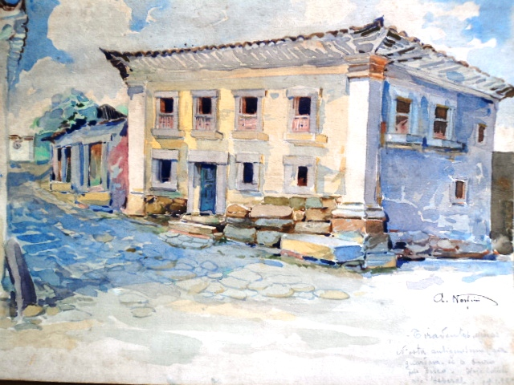  31.693 | NORFINI, Alfredo.  “Casa dos Contos, Tiradentes” / Alfredo Norfini. -- [Minas Gerais, 01 de setembro de 1921].  01 aquarela: 22,4 x 30,1 cm.  Obs.: Possui negativo colorido, 6x6 cm, tirado por Hugo Leal em janeiro/1983.
NF 41  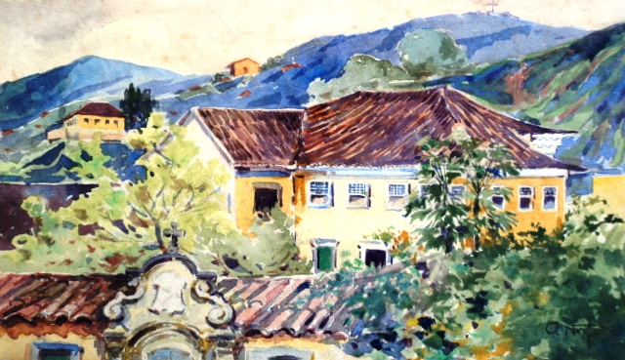  31.694 | NORFINI, Alfredo.  “Casa da Inconfidência, Tiradentes, Minas Gerais” / Alfredo Norfini.  01 aquarela: 15,1 x 26,2 cm.  Assinada.  Obs.: Possui negativo colorido, 6x6 cm, tirado por Hugo Leal em janeiro/1983.
NF 42  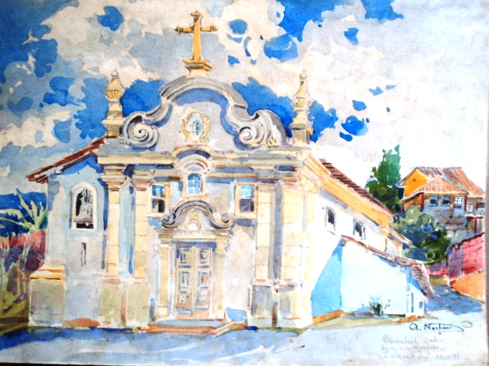  31.695 | NORFINI, Alfredo.  “Igreja do Rosário, Tiradentes” / Alfredo Norfini. -- [Minas Gerais, 18 de novembro de 1921].  01 aquarela: 22,3 x 30 cm.  Assinada.  Obs.: Possui negativo colorido, 6x6 cm, tirado por Hugo Leal em janeiro/1983.

NOTAÇÃO | RESUMO
NF 43  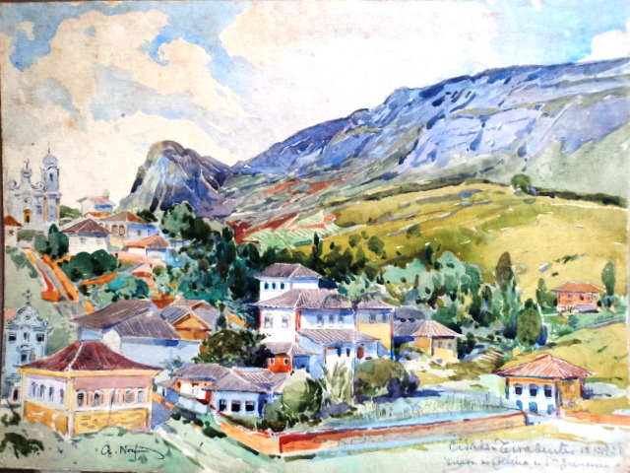  31.696 | NORFINI, Alfredo.  “Vista de Tiradentes” / Alfredo Norfini. -- [Minas Gerais, 18 de janeiro de 1921].  01 aquarela: 22,3 x 29,8 cm.  Assinada.  Obs.: Possui negativo colorido, 6x6 cm, tirado por Hugo Leal em janeiro/1983.
NF 44  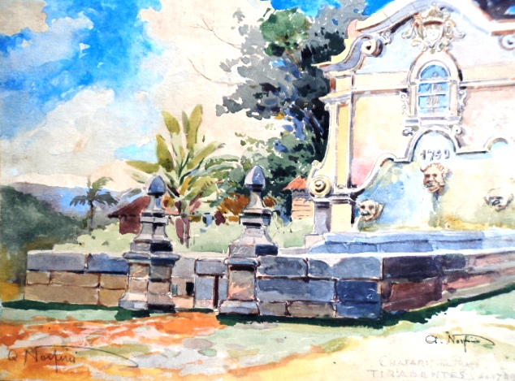  31.697 | NORFINI, Alfredo.  “Chafariz, Tiradentes” / Alfredo Norfini. -- [Minas Gerais, 1921].  01 aquarela: 22,4 x 30,2 cm.  Assinada.  Obs.: Possui negativo colorido, 6x6 cm, tirado por Hugo Leal em janeiro/1983.
NF 45  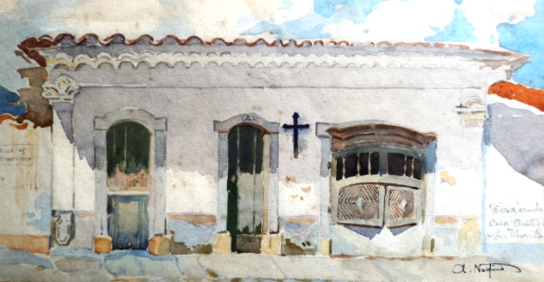  31.698 | NORFINI, Alfredo.  “Casa antiga, Tiradentes, Minas Gerais” / Alfredo Norfini.  01 aquarela: 14,8 x 28,2 cm.  Assinada.  Obs.: Possui negativo colorido, 6x6 cm, tirado por Hugo Leal em janeiro/1983.

NOTAÇÃO | RESUMO
NF 46  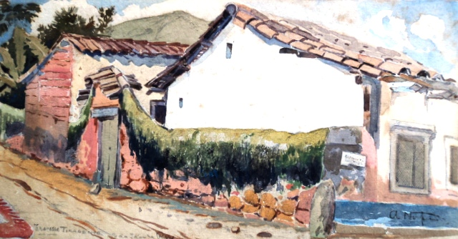  31.699 | NORFINI, Alfredo.  “Travessa Tiradentes, Tiradentes, Minas Gerais” / Alfredo Norfini.  01 aquarela: 28,6 x 15,1 cm.  Assinada.  Obs.: Possui negativo colorido, 6x6 cm, tirado por Hugo Leal em janeiro/1983.
NF 47  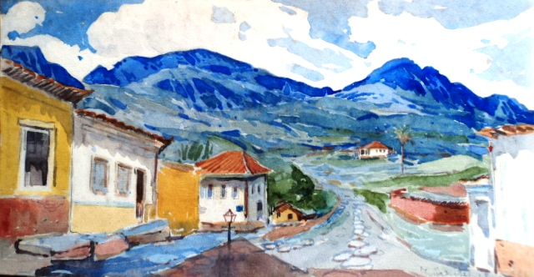  31.700 | NORFINI, Alfredo.  “Vista da entrada de Tiradentes” / Alfredo Norfini. -- [Minas Gerais, 18 de janeiro de 1921].  01 aquarela: 15 x 28,5 cm.  Assinada.  Obs.: Possui negativo colorido, 6x6 cm, tirado por Hugo Leal em janeiro/1983.
NF 48  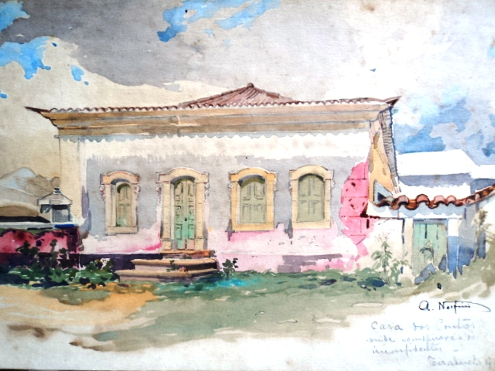  31.701 | NORFINI, Alfredo.  “Casa dos Contos, Tiradentes” [Minas Gerais] / Alfredo Norfini.  01 aquarela: 22,1 x 30 cm.  Assinada. Obs.: Possui negativo colorido, 6x6 cm, tirado por Hugo Leal em janeiro/1983.

NOTAÇÃO | RESUMO
NF 49  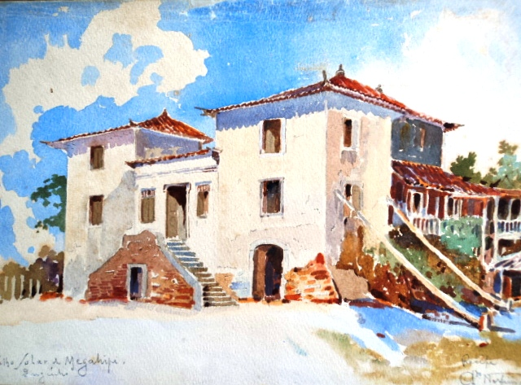  31.702 | NORFINI, Alfredo.  “Solar de Megaípe, Pernambuco” / Alfredo Norfini.  01 aquarela: 23,9 x 34,1 cm.  Assinada.  Obs.: Possui negativo colorido, 6x6 cm, tirado por Hugo Leal em janeiro/1983.
NF 50  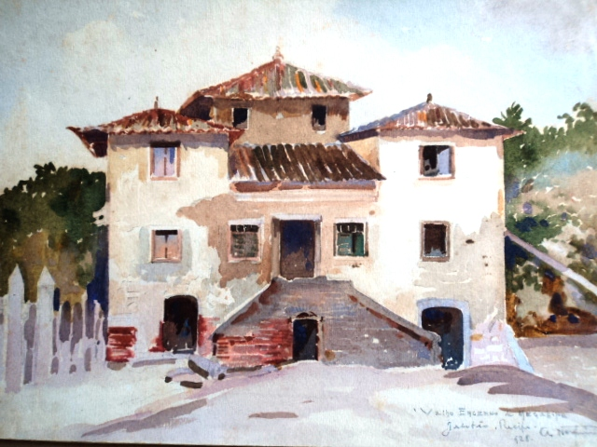  31.703 | NORFINI, Alfredo.  “Velho Engenho de Megaípe, Recife” / Alfredo Norfini.  01 aquarela: 24,6 x 34,8 cm.  Assinada.  Obs.: Possui negativo colorido, 6x6 cm, tirado por Hugo Leal em janeiro/1983.
NF 51  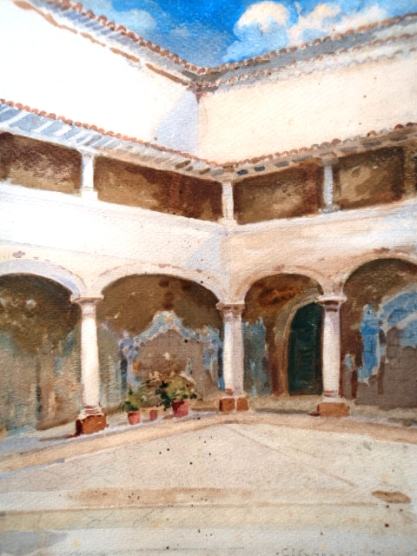  31.704 | NORFINI, Alfredo.  “Claustro do Convento de São Francisco de Assis” / Alfredo Norfini. -- [Olinda, novembro de 1928].  01 aquarela: 30,7 x 24,6 cm.  Assinada.  Obs.: Possui negativo colorido, 6x6 cm, tirado por Hugo Leal em janeiro/1983.

NOTAÇÃO | RESUMO
NF 52  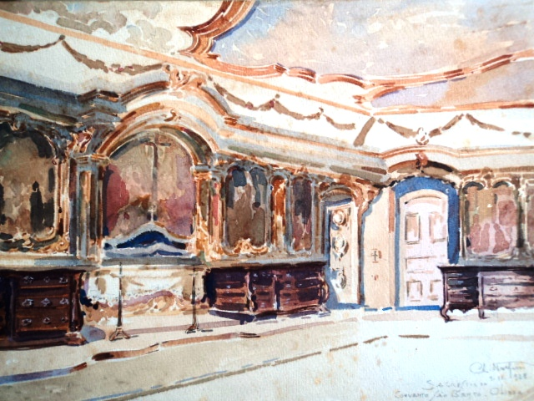  31.705 | NORFINI, Alfredo.  “Sacristia do Mosteiro de São Bento” / Alfredo Norfini. -- [Olinda, 09 de novembro de 1928].  01 aquarela: 24,3 x 34,7 cm.  Assinada.  Obs.: Possui negativo colorido, 6x6 cm, tirado por Hugo Leal em janeiro/1983.
NF 53  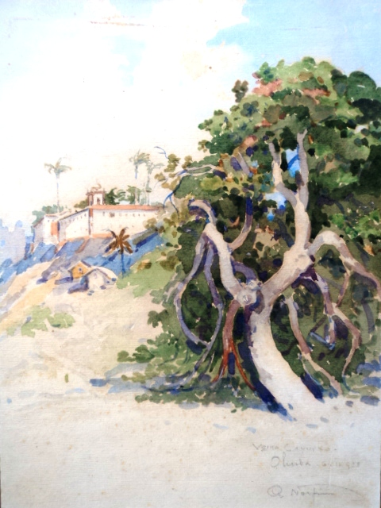  31.706 | NORFINI, Alfredo.  “Vista do Convento de São Francisco” / Alfredo Norfini. -- [Olinda, 06 de novembro de 1928].  01 aquarela: 34,6 x 24,1 cm.  Assinada.  Obs.: Possui negativo colorido, 6x6 cm, tirado por Hugo Leal em janeiro/1983.
NF 54  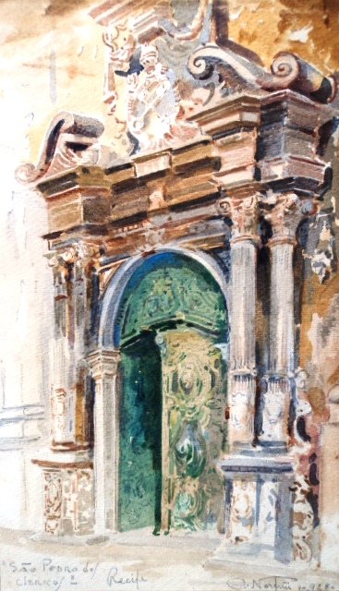  31.707 | NORFINI, Alfredo.  “Porta principal da igreja de São Pedro dos Clérigos” / Alfredo Norfini. -- [Recife, outubro de 1928].  01 aquarela: 34,4 x 20 cm.  Assinada.

NOTAÇÃO | RESUMO
NF 55  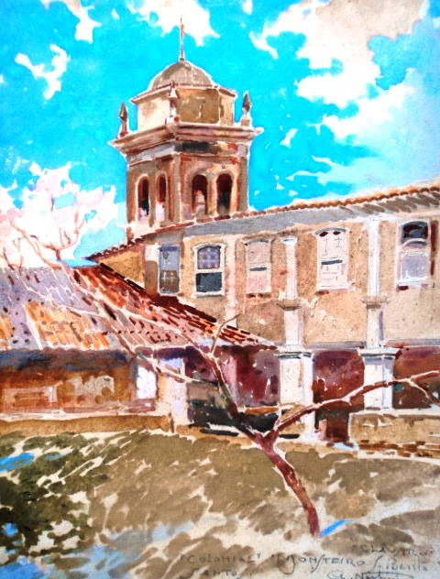  31.708 | NORFINI, Alfredo.  “Claustro do Convento de São Bento, Santos” / Alfredo Norfini. -- [São Paulo, 1921].  01 aquarela: 29,6 x 23,3 cm.  Assinada.  Obs.: Possui negativo colorido, 6x6 cm, tirado por Hugo Leal em janeiro/1983.
NF 56  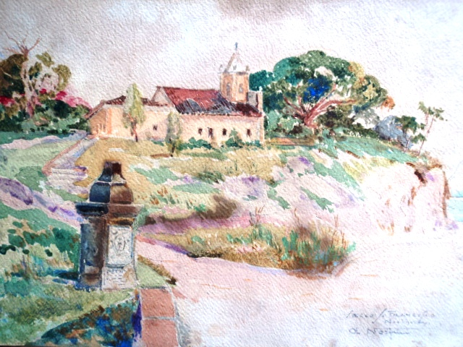  31.709 | NORFINI, Alfredo.  “Igreja Colonial de Jurujuba, Niterói, Rio de Janeiro” / Alfredo Norfini.  01 aquarela: 22,9 x 30,8 cm.  Assinada.  Obs.: Possui negativo colorido, 6x6 cm, tirado por Hugo Leal em janeiro/1983.

Indexação:

ALDRAVA – NF 118/ 124/ 129
ALEIJADINHO, Lavabo feito por. NF 157.
ALJUBE – NF 73
ANAIS DO MUSEU HISTÓRICO NACIONAL, volume II – NFdt03
ARCEBISPO, Liteira – NF 74
ARRUAR, Cadeira de – NF 81
ARTE COLONIAL MINEIRA, 1921 – NFdt02; NFdt01, NF01, NF02, NF03, NF04
BAHIA, Sé – NF01
BALAÚSTRES – NF 118 / 119/ 123/ 151
BALAÚSTRES, SÉ de Mariana.- NF 77
BATISMO, Pia – NF 63
BATISMO, Pia, Sé de Mariana – NF 71
BRASÃO – NF 85
CADEIRA, séc. XVII – NF 87
CADEIRA, de jacarandá, Santa Luzia – NF 137
CADERNO DE APONTAMENTOS EXCURSÃO A MINAS GERAIS, 1921 – NFdt02; NFdt01
CAETÉ, Igreja, MG – NF 157
CAETÉ, Matriz – NF 57
CAETÉ, Vista geral – NF 9
CAETÉ, Ruínas de um Solar – NF 7
CAMA COLONIAL – NF 102/ 147/ 149
CAMA DE SOLTEIRO – NF 129
CAMA, Para moça solteira – NF 86
CANDELABRO – NF 64
CAPELA DE NOSSA SENHORA DO Ó, Sabará, MG – NFdt01
CAPELA DE NOSSA SENHORA DO ROSÁRIO, MG – NFdt01
CAPELA DO CARMO, Sabará, MG – NF 157
CAPELA DO ROSÁRIO, Diamantina – NF 14
CAPELA, Ouro Preto – NF 105
CARICATURAS DE HOMEM – NF 154/ 155/ 156
CASA COLONIAL, Sabará – NF 109
CASA COLONIAL, Diamantina – NF 13
CASA COLONIAL, São João do Morro Grande – NF 144
CASA DA INCONFIDÊNCIA, Tiradentes – NF 41/ 148
CASA DA VIÚVA DE AGUIAR, Sabará – NF 122
CASA DOS CONTOS, banco – NF 92
CASA DOS CONTOS, Ouro Preto – NF 90
CASA DOS CONTOS, Tiradentes – NF 40
CASA PAROQUIAL, Pátio, São João do Morro Grande – NF 143
CASA TIRADENTES – NF 16
CHAFARIZ DE 1749, Tiradentes – NF 152
CHAFARIZ DE ANTÔNIO DIAS, Ouro Preto – NF 19
CHAFARIZ DO KAQUENDE – NF 111
CHAFARIZ DO ROSÁRIO – NF 110
CHAFARIZ DOS CONTOS – NF 91
COLÉGIO DAS FREIRAS, Mariana – NF 78
CONVENTO DE SÃO BENTO, Claustro – NF 55
CONVENTO DE SÃO FRANCISCO, Vitória, ES – NF02, NF03
CONVENTO DE SÃO FRANCISCO, Vitória, ES – NF 2
COSTUMES COLONIAIS, o padeiro – NF 98
COZINHA COLONIAL, São João do Morro Grande –NF 142
DIAMANTINA, Capela do Rosário – NF 14
DIAMANTINA, Casa colonial – NF 13
DIAMANTINA, Rua da Quitanda – NF 12
ESPELHO DE FECHADURA – NF 69/ 103 / 104/ 129
ESPÍRITO SANTO, Convento de São Francisco – NF 3
ESPÍRITO SANTO, ES – NF02, NF03
EXCURSÃO A MINAS GERAIS, 1921 – NFdt02; NFdt01
FECHADURA – NF 118
FERNANDES, João, Contratador, Aldravas – NF 68
GARGALHEIRA E TRONCO PARA ESCRAVOS – NF 84
GRILHÃO – NF 87
IGREJA DE SÃO FRANCISCO DE ASSIS, Porta lateral – NF 82
IGREJA DE SÃO FRANCISCO, Sabará, MG – NFdt01
IGREJA DE SÃO JOÃO DE MORRO GRANDE, MG – NFdt01
IGREJA DE SÃO PEDRO DOS CLÉRIGOS – NF 54
IGREJA DO BONFIM, São João d’El Rei. – NF 30
IGREJA DO CARMO, Sabará – NF 26
IGREJA DO CARMO, São João d’El Rei – NF 35
IGREJA DO ROSÁRIO, Ouro Preto – NF 15/ 88
IGREJA DO ROSÁRIO, Sabará, MG – NFdt01
IGREJAS – NF01, NFdt01, NFdt02
IGREJAS MINEIRAS, 1921 – NFd01, NF01, NF02, NF03, NF04
INTERIOR COLONIAL – NF 121
ITACOLOMI, Pedra – NF 101
JANELAS, Mariana, MG – NF 83
JOÃO FERNANDES, Casa do contratador – NF 11
JURUJUBA, Igreja colonial – NF 56
KAQUENDE, Chafariz do – NF 111
KAQUENDE, Chafariz – NF 24
LÂMPADA, Santa Bárbara – NF 127/ 133/ 134
LAMPADÁRIO, Tiradentes – NF 150
LARGO DA INDEPENDÊNCIA, Chafariz – NF 72
LARGO DO DIRCEU, Chafariz – NF 20
MARCO ANTIGO, Sabará – NF 117
MARIANA, Sé – NF 71
MATRIZ DE CAETÉ, MG – NF 04
MATRIZ DE CAETÉ, MG – NFdt01
MATRIZ DE CAETÉ, Pia de água benta – NF 8
MATRIZ DE CAETÉ, Lavabo da sacristia – NF 58
MATRIZ DE CAETÉ, Mesa de pedra – NF 59
MATRIZ DE SABARÁ, MG – NFdt01
MATRIZ DE SANTA BÁRBARA, MG – NFdt01
MEGAÍPE, Engenho – NF 50
MEGAÍPE, Solar – NF 49
MESA COLONIAL, Santa Luzia – NF 138
MINAS GERAIS, Excursão, 1921 – NFdt02; NFdt01
MINAS GERAIS, Capela de Nossa Senhora do Ó em Sabará – NFdt01
MINAS GERAIS, Capela do Carmo em Sabará – NFdt01
MINAS GERAIS, Casa antiga – NF 45
MINAS GERAIS, Casa colonial em Diamantina – NF 13
MINAS GERAIS, Casa colonial em Sabará – NF 109
MINAS GERAIS, Casa da Inconfidência, Tiradentes – NF 41/ 148
MINAS GERAIS, Casa da ladeira de São Francisco de Assis – NF 80
MINAS GERAIS, Casa do contratador João Fernandes em Diamantina – NF 11
MINAS GERAIS, Casa dos Contos em Tiradentes – NF 40 / 48
MINAS GERAIS, Casa dos Contos, Ouro Preto – NF 90
MINAS GERAIS, Chafariz de 1749 em Tiradentes – NF 152
MINAS GERAIS, Chafariz de Antônio Dias em Ouro Preto – NF 19
MINAS GERAIS, Chafariz do Kaquende em Sabará – NF 111
MINAS GERAIS, Chafariz do Largo da Independência, Mariana – NF 72
MINAS GERAIS, Chafariz do Rosário em Sabará – NF 110
MINAS GERAIS, Chafariz em Tiradentes – NF 44
MINAS GERAIS, Colégio das freiras, Mariana – NF 78
MINAS GERAIS, Hotel em Queluz – NF 106
MINAS GERAIS, Igreja de João de Morro Grande – NFdt01
MINAS GERAIS, Igreja de Nossa Senhora do Ó em Sabará – NF 115
MINAS GERAIS, Igreja de Santa Rita, Sabará – NF 114
MINAS GERAIS, Igreja de São Francisco de Assis em São João d’El Rei – NF 31/ 32
MINAS GERAIS, Igreja de São Francisco de Assis, Caeté – NF 60
MINAS GERAIS, Igreja de São Francisco de Assis, Ouro Preto – NF 97
MINAS GERAIS, Igreja de São Francisco de Assis, Sabará – NF 112
MINAS GERAIS, Igreja do Bonfim em São João d’El Rei – NF 30
MINAS GERAIS, Igreja do Carmo em São João d’El Rei – NF 35
MINAS GERAIS, Igreja do Rosário em Tiradentes – NF 42
MINAS GERAIS, Igreja do Rosário, Ouro Preto – NF 88
MINAS GERAIS, Lavabo da sacristia da Matriz de Caeté – NF 5
MINAS GERAIS, Matriz de Caeté – NFdt01
MINAS GERAIS, Matriz de Sabará – NFdt01
MINAS GERAIS, Matriz de Santa Bárbara – NFdt01
MINAS GERAIS, Matriz de Santo Antônio em Santa Bárbara – NF 136
MINAS GERAIS, Matriz de São João do Morro Grande – NF 39
MINAS GERAIS, Paço de Santo Antônio, Sabará – NF 125
MINAS GERAIS, Pátio da casa paroquial, São João do Morro Grande – NF 143
MINAS GERAIS, Pelourinho em São João d’El Rei – NF 33
MINAS GERAIS, Pia de água benta da matriz de Caeté – NF 8
MINAS GERAIS, Porta lateral da igreja de São Francisco de Assis, Mariana – NF 82
MINAS GERAIS, Rua da Quitanda em Diamantina – NF 12
MINAS GERAIS, Ruínas de um solar em Caeté, MG – NF 7
MINAS GERAIS, Santuário em Congonhas do Campo – NF 10
MINAS GERAIS, Sobrado antigo em Sabará – NF 113
MINAS GERAIS, Travessa Tiradentes – NF 46
MINAS GERAIS, Vestíbulo da Casa dos Contos – NF 89
MINAS GERAIS, Vista de Ouro Preto – NF 17/ 22
MINAS GERAIS, Vista de São João d’El Rei – NF 34
MINAS GERAIS, Vista de São João d’El Rei – NF 36/ 141
MINAS GERAIS, Vista de Tiradentes – NF 43/ 47
MINAS GERAIS, Vista geral de Caeté – NF 9
MOBILIÁIO COLONIAL, Mariana – NF 75
MOBILIÁRIO COLONIAL – NF 61/ 65
MOBILIÁRIO COLONIAL, Ouro Preto – NF 100
NORFINI, Alfredo – ver inventário da coleção
NOSSA SENHORA DO Ó, Igreja – NF 115
NOSSA SENHORA DO Ó, Igreja. Sabará – NF 25
OLINDA, Claustro do Convento de São Francisco de Assis – NF 51
OLINDA, Sacristia do mosteiro de São Bento – NF 52
OLINDA, Vista do convento de São Francisco – NF 53
ORATÓRIO, Casa paroquial, Santa Bárbara, MG – NF 29
ORATÓRIO, Ouro Preto – NF 93
ORATÓRIO – NF 62
OURO PRETO, Chafariz do Largo do Dirceu – NF 20
OURO PRETO, Igreja do Rosário – NF 15
OURO PRETO, Lavabo de pedra – NF 21
OURO PRETO, Vista – NF 17/ 22
PAÇO DOS GOVERNADORES, Capela – NF 18
PADEIRO – NF 98
PADRE LUCINDO, Casa – NF 135
PELOURINHO, São João d’El Rei – NF 33
PERNAMBUCO, Solar de Megaípe – NF 49
PERNAMBUCO, Solar de Megaípe – NF 49
PONTE DA CADEIA, São João d’El Rei – NF 140
PONTE DE ANTÔNIO DIAS, Ouro Preto – NF 94
PONTE, Rua do Pilar – NF 96
PORMENORES ARQUITETURAIS – NF 99
PORTA, Sabará – NF 120
PÚLPITO, Mariana, MG – NF 83
PÚLPITO, Igreja são Francisco de Assis – NF 95
QUELUZ, fogão em pedra – NF 107
QUELUZ, Hotel – NF 106
RECIFE, Engenho de Megaípe – NF 50
RECIFE, Porta principal da Igreja de São Pedro dos clérigos – NF 54
RIO DAS VELHAS, Sabará – NF 23
RIO DE JANEIRO, Igreja colonial de Jurujuba em Niterói – NF 56
ROSÁRIO, Chafariz do – NF 110
ROSÁRIO, Igreja, Tiradentes, MG – NF 42
ROSÁRIO, Igreja, Sabará – NF 116
RUA DA QUITANDA – NF 12
RUÌNAS, Ladeira de São Francisco de Assis – NF 80
SABARÁ, Igreja de Nossa Senhora do Ó – NF 25
SABARÁ, Chafariz do Kaquende – NF 24
SABARÁ, Igreja do Carmo – NF 26
SABARÁ, Rio das Velhas – NF 23
SANTA BÁRBARA, Casa paroquial – NF 28
SANTA BÁRBARA, Matriz – NF 27
SANTA RITA, Igreja – NF 114
SANTO ANTÔNIO, Matriz – NF 136
SANTO ANTÔNIO, Paço – NF 125
SANTUÁRIO, Congonhas do campo – NF 10
SANTUÁRIO, Congonhas do Campo – NF 67
SÃO BENTO, Sacristia do mosteiro – NF 52
SÃO FRANCISCO DE ASSIS, Claustro do convento – NF 51
SÃO FRANCISCO DE ASSIS, Igreja – NF 31/32/97
SÃO FRANCISCO DE ASSIS, Igreja – NF 60/ 112
SÃO FRANCISO, Vista do convento – NF 53
SÃO JOÃO D’EL REI, Igreja de São Francisco de Assis em – NF 31/32
SÃO JOÃO D’EL REI, Pelourinho – NF 33
SÃO JOÃO D’EL REI, Ponte da cadeia – NF 38/ 140
SÃO JOÃO D’EL REI, Ponte – NF 37
SÃO JOÃO D’EL REI, Vista – NF 34 / 36/141
SÃO JOÃO DO MORRO GRANDE, Cozinha colonial – NF 142
SÃO JOÃO DO MORRO GRANDE, Matriz – NF 39
SÃO PAULO, Claustro do Convento de São Bento, Santos – NF 55
SÉ DA BAHIA, BA – NF01
SÉ DA BAHIA, Portada posterior – NF 1
SEMINÁRIO, Portada, Congonhas do Campo – NF 66
SOBRADO, Sabará – NF 113
SOLAR, Santa Bárbara – NF 126
TELHADO, Santa Bárbara – NF 128/ 130 / 131 / 132
TIRADENTES, Casa antiga – NF 45
TIRADENTES, Casa da inconfidência – NF 41
TIRADENTES, Chafariz – NF 44
TIRADENTES, Travessa – NF 46
TIRADENTES, Vista – NF 43/ 47
TIRADENTES, Casa dos Contos – NF 40/ 48
TRONCO, para escravos – NF 87
VARA DE REDE, Mariana – NF 79
VESTÍBULO, Sabará – NF 108
VESTÍBULO, Casa dos contos – NF 89
VIGÁRIO PIRES, Fachada da casa, Serro – NF 145/ 146
VISTA TIRADA DA RUA DO BONFIM E DA MATRIZ – NF 139
VITÓRIA, ES – NF 02, NF 03

